这份实验报告属于 **C++入门课程（CSCI 60）中“类与成员函数（Classes & Member Functions）”** 的内容，是大学一年级编程课程（约相当于国内大一上C++程序设计基础实验）中常见的题型。  
下面我帮您详细拆解说明一下它的知识点、难度和孩子可能遇到的理解障碍。

这次作业要求学生写一个 **“取模整数类（ModInt Class）”**，用面向对象方式封装“模运算”概念。

也就是说：

我们希望能把「带模的整数」(例如“175 mod 180”) 表示成一个对象（Object），  
并且定义它的加法、相等比较等操作。

作业的主要任务：

| **题号** | **要求内容** | **涉及知识点** |
| --- | --- | --- |
| 1 | 定义类 ModInt，含构造函数、成员变量、getter函数 | 类定义、封装（Encapsulation）、构造函数（Constructor） |
| 2 | 写一个独立函数 equals 来比较两个对象是否相等 | 函数参数传递（by value）、对象比较 |
| 3 | 编写成员函数 plusEq 实现“取模加法” (+=) | this指针、成员函数调用、模运算 |
| 4 | 写一个普通函数 plus1（非成员函数）实现 a + b 效果 | 函数与成员函数区别、值传递与返回对象 |

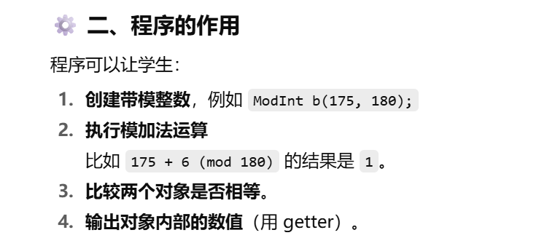

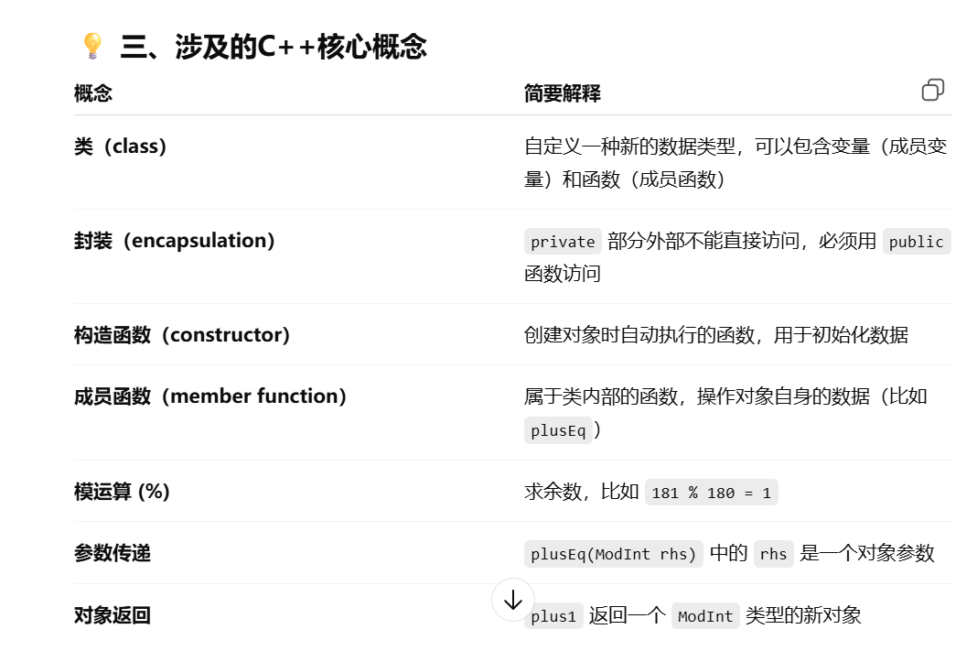

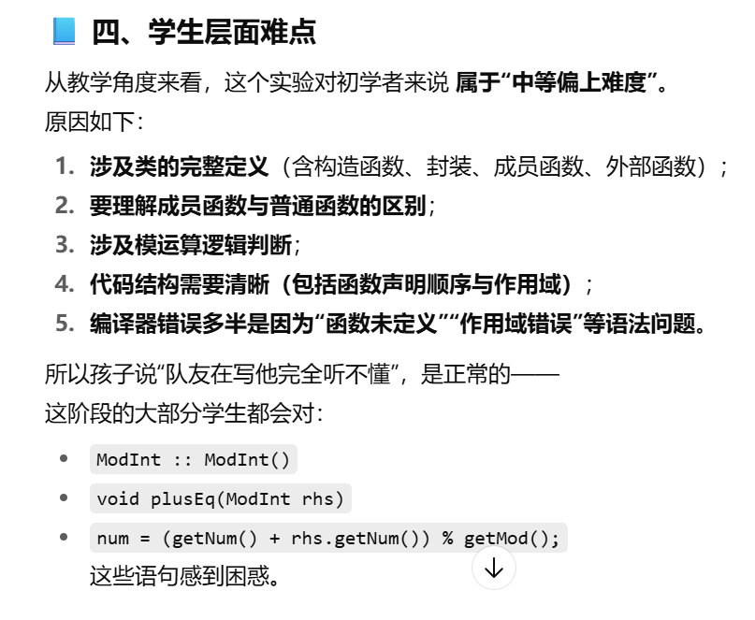

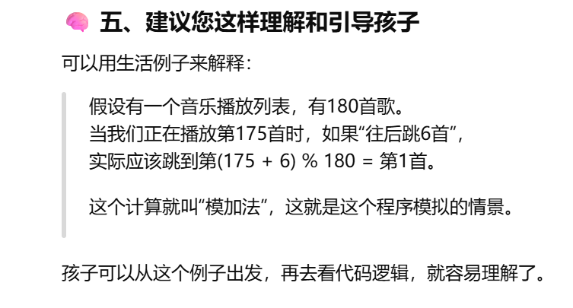

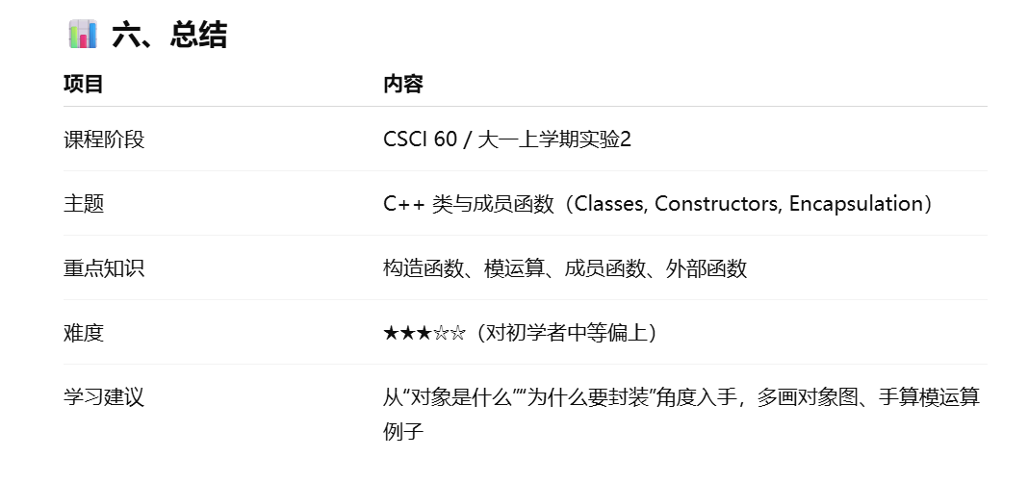

那我来帮您把孩子这份实验报告（CSCI 60 Lab 2）里的 **C++代码逐行讲解**，让您即使没有编程背景也能看懂每一部分在干什么。  
下面我们按照文件顺序+中文批注方式来解释：

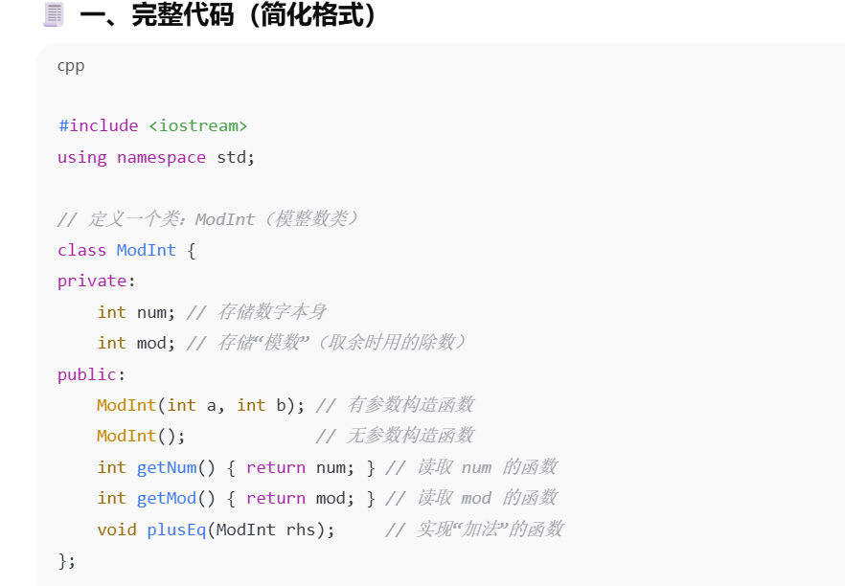

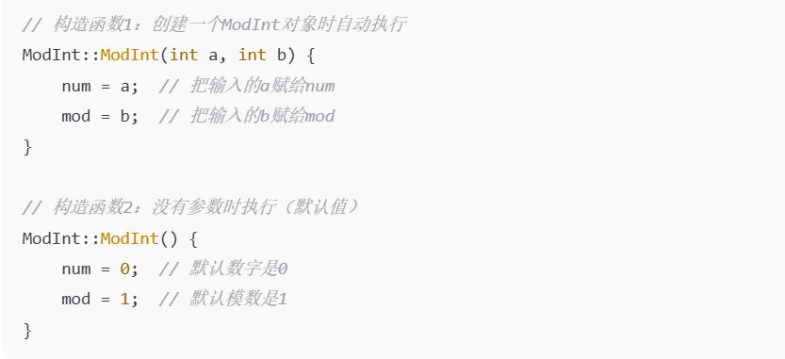

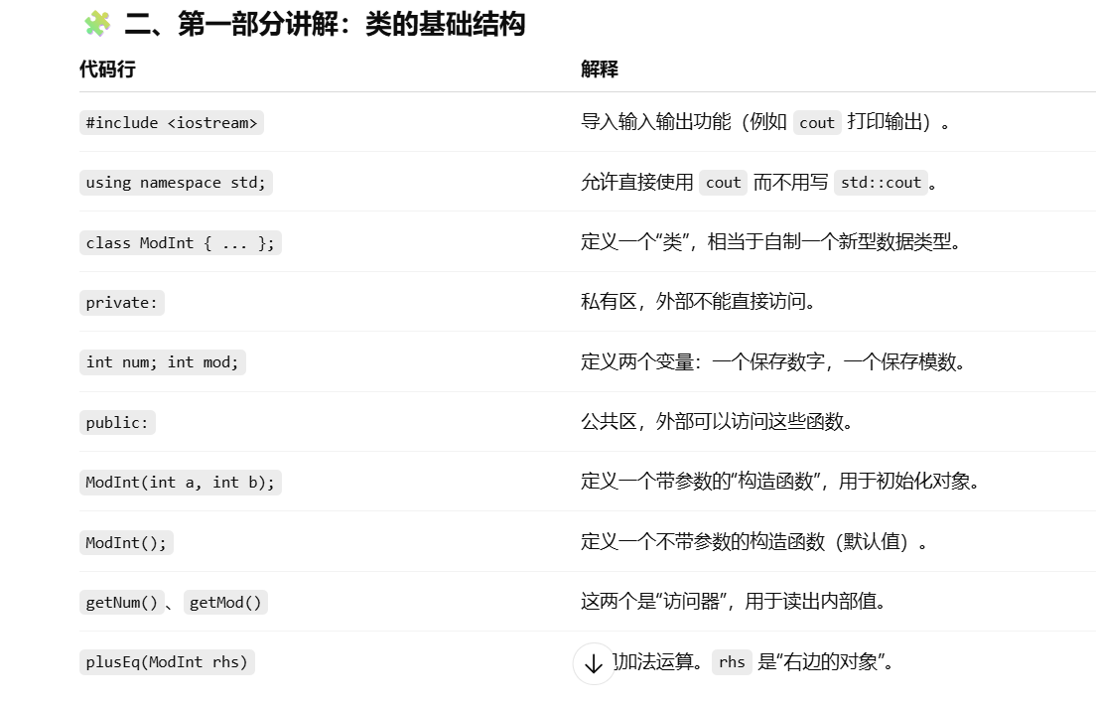

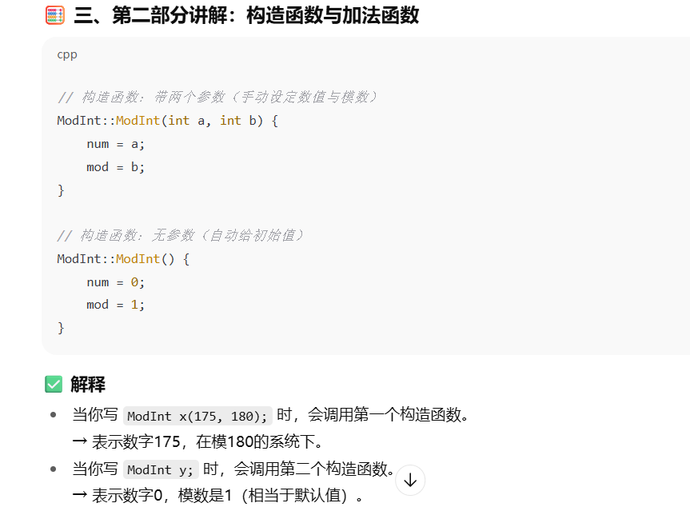

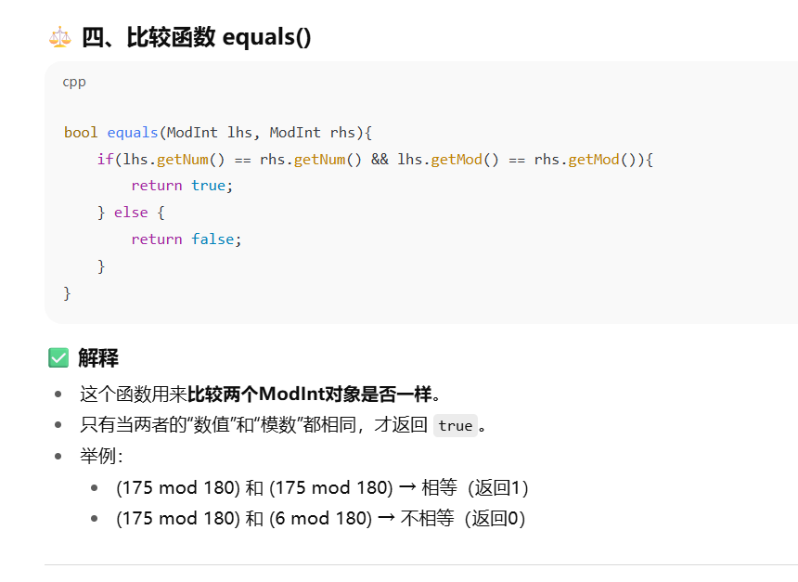

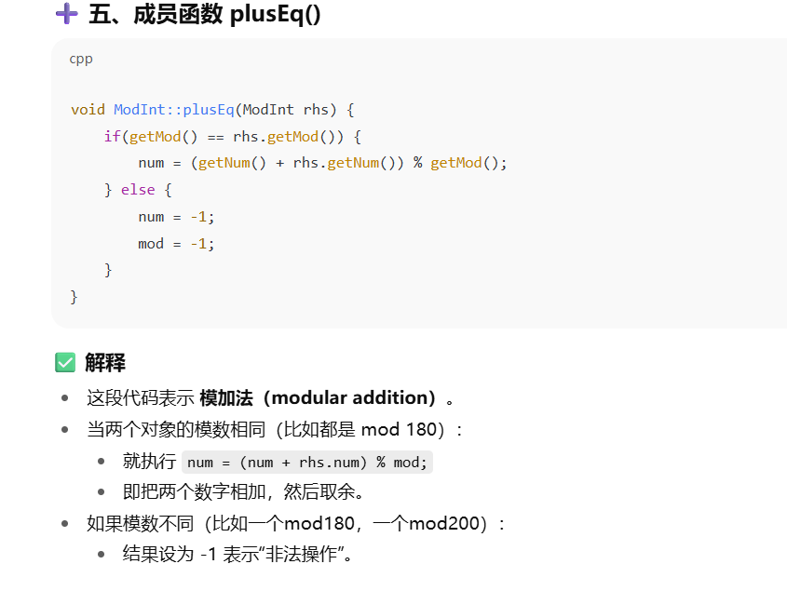

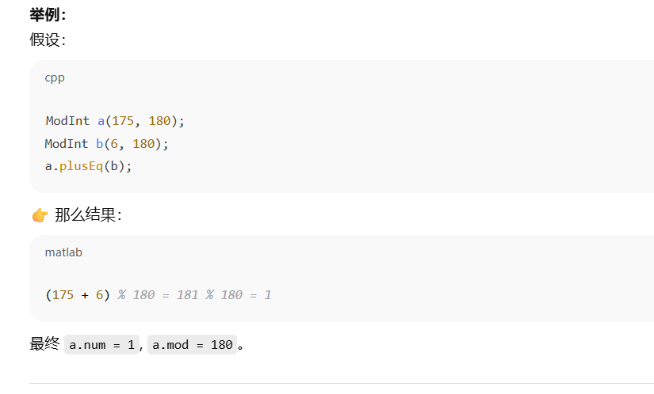

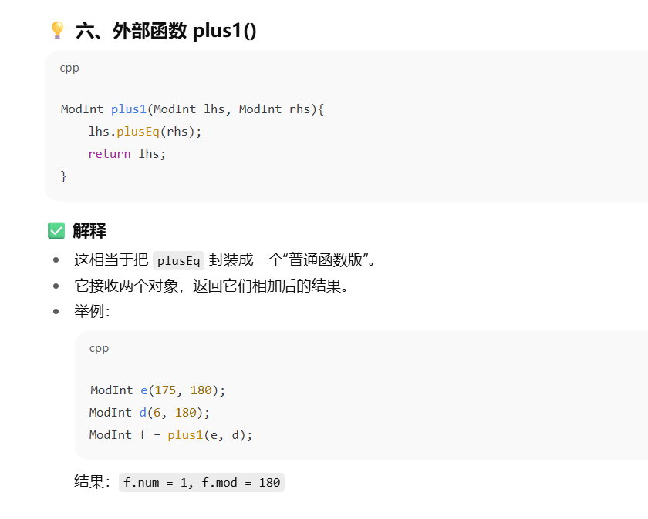

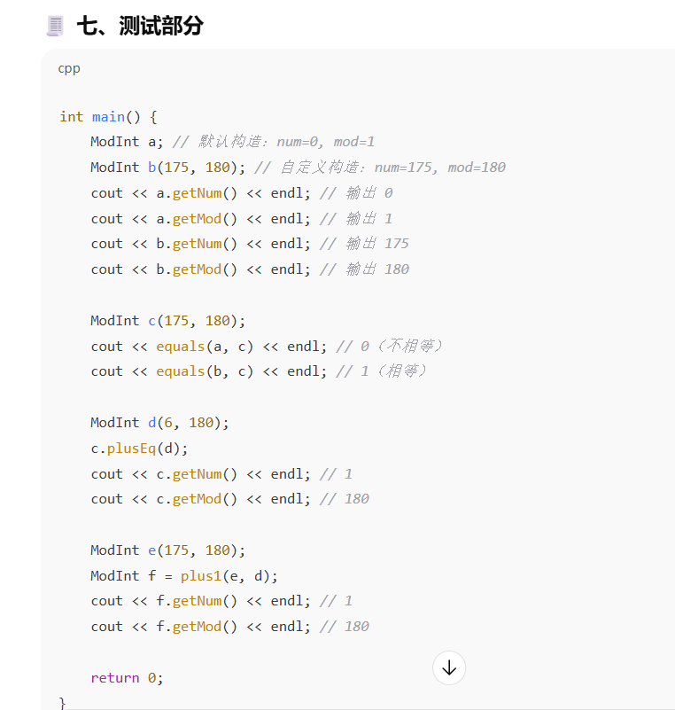

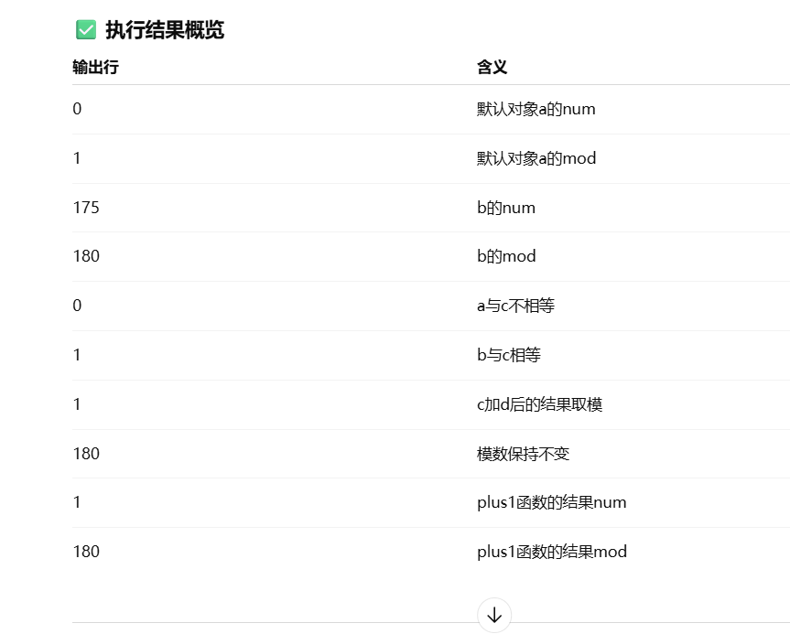

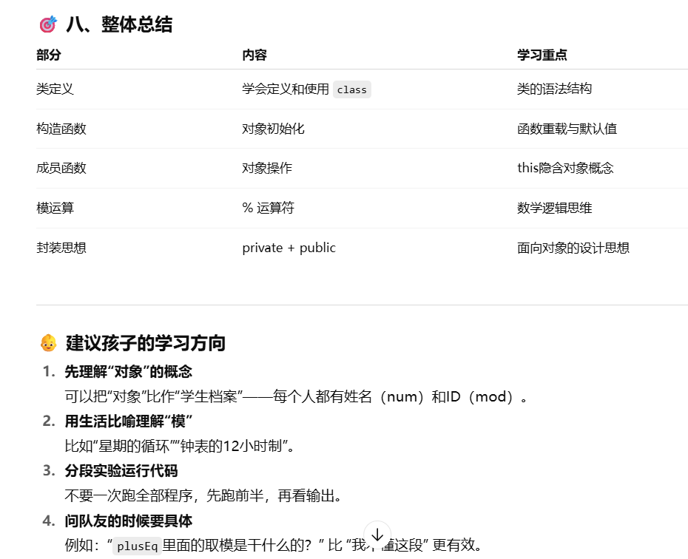

我再帮您做一个「**配图版本（内存图 + 流程图）**」？  
可以让孩子直观看懂每个对象的值是怎么变化的（例如a、b、c、d的num在内存里是怎样被修改的）。用生活化语言 + 可视化内存图，让他能真正看懂这份实验的逻辑,那会更容易帮助他从“看不懂代码”变成“看懂逻辑”。

